Отчёт о проведении профилактических мероприятий «Внимание, каникулы!»
.
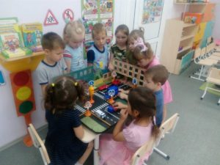
В целях закрепления навыков, связанных с безопасным поведением на улицах и дорогах, а также адаптации детей к транспортной среде в местах постоянного жительства, в детском саду с 14 мая по 27 мая 2018года проходили профилактические мероприятия «Внимание — каникулы!».
Для повышения эффективности работы по предупреждению ДДТТ в ДОУ был составлен план профилактических мероприятий «Внимание – каникулы!».
Воспитателями детского сада были организованы и проведены тематические занятия «Что я знаю о правилах дорожного движения», «Красный, желтый, зеленый», а также экскурсии к перекрестку, беседы, дидактические игры и подвижные игры, чтение о правилах дорожного движения, о безопасном поведении на дорогах и в транспорте.
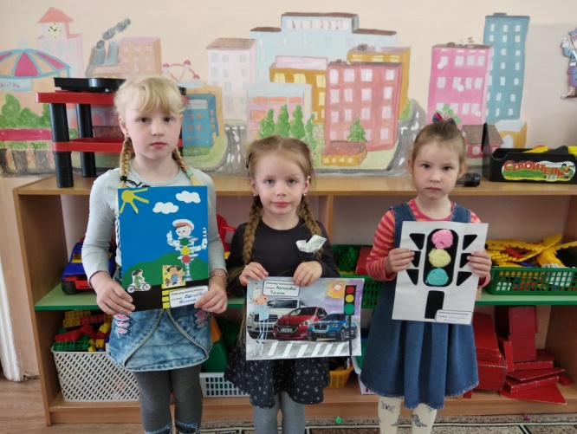
Вопросы изучения ПДД рассматривались на консультациях для воспитателей «Ребёнок на улице», на консультациях для родителей: «Дети и дорога», «Детский травматизм», где проигрывались конкретные ситуации безопасного поведения детей на дорогах.
Так же в родительских уголках были размещены консультации «Правила безопасности», «Безопасность детей на улицах», «Памятка для родителей». Организованы и проведены беседы с родителями по вопросам профилактики детского дорожно — транспортного травматизма, включая беседы с родителями об обязательном применении ремней безопасности и детских удерживающих устройств при перевозке детей автотранспортом, практикум для родителей по отработке схем безопасного подхода к детскому саду.
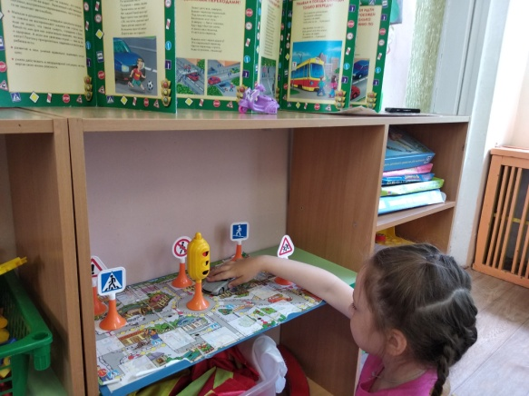
В ходе данных мероприятий у детей формировались навыки безопасного поведения на улицах и дорогах; дети учились наблюдать и правильно оценивать дорожные ситуации, ориентироваться в ближайшем пространственном окружении; продолжали знакомиться с различными видами транспорта, с правилами дорожного движения. У детей воспитывалась любовь селу, дисциплинированность.
Работа по обучению детей безопасного поведения на дороге осуществлялась через различные виды деятельности:
- Чтение художественной литературы «Автомобиль» Н. Носова, «Подарок от зебры», «Сказка про дорожные знаки» — старшие группы.
- Проведение дидактических и сюжетно-ролевых игр по ПДД – младшие и средние группы.
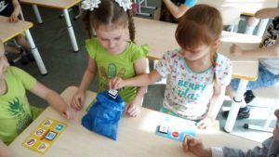
- Театрализованная деятельность.
- Викторина «Знаки дорожные помни всегда, чтобы с тобой не случилась беда» — все возрастные группы.
- Подвижные игры на улице «Изучаем ПДД» — все возрастные группы.
- Наблюдение за всеми участниками дорожного движения во время прогулок «По улицам города», «К перекрестку», «Автобусная остановка», «Пассажирский транспорт».
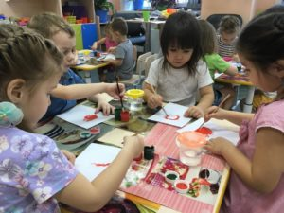
- ОД «Знаки дорожные помни всегда», «Город и его транспорт», «Мой друг – светофор!».

Во всех возрастных группах были оформлены и обновлены уголки безопасности дорожного движения различными играми, атрибутами к подвижным и сюжетно-ролевым играм, сюжетными картинками, отражающими дорожные ситуации. Все мероприятия прошли на хорошем уровне, поставленные цели и задачи достигнуты.

Составитель: ст. воспитатель Гнутова И.В.

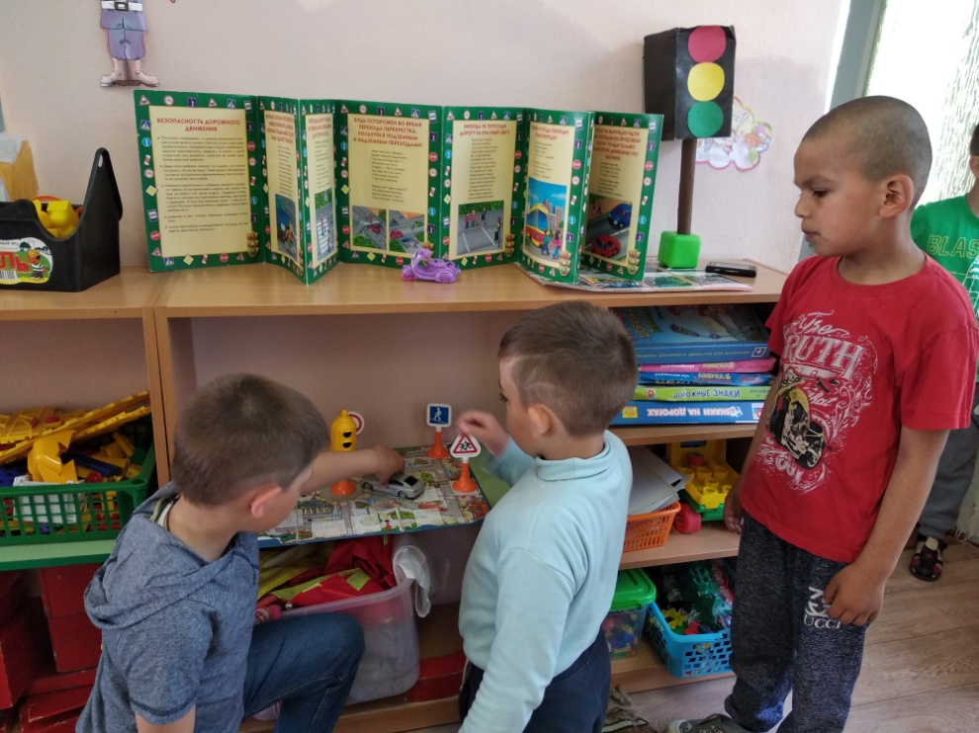
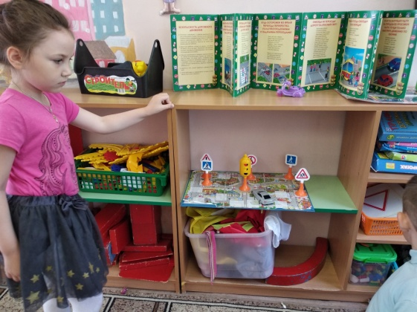

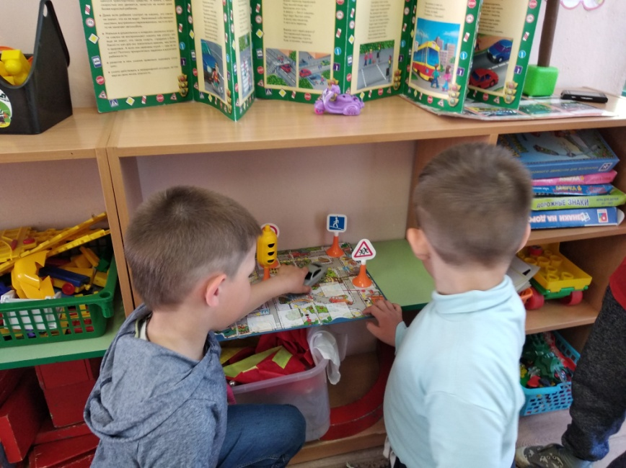
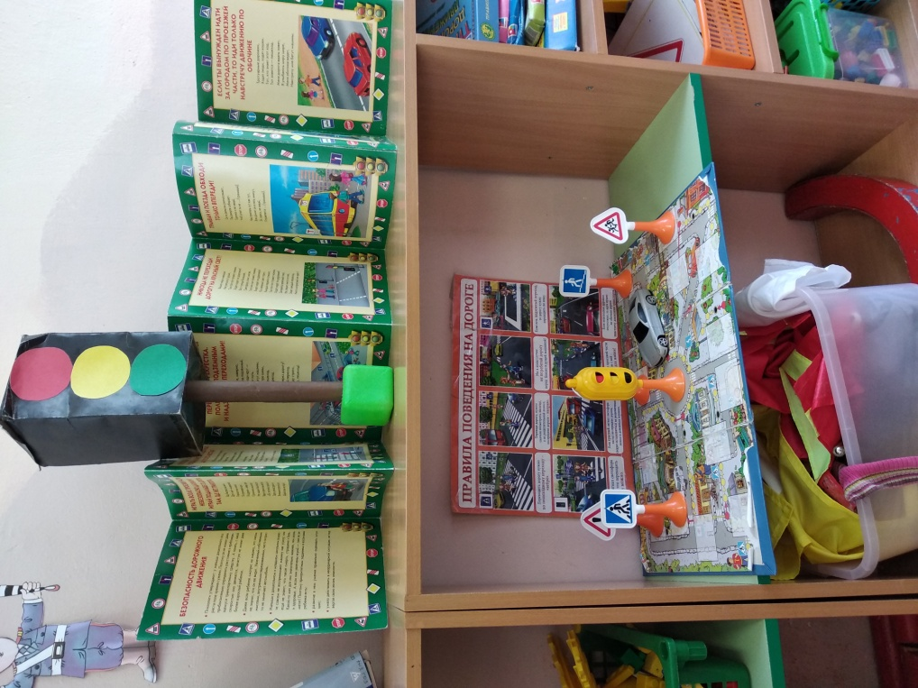

Приложение

План проведения профилактических мероприятий в рамках акций «Внимание, каникулы!»

№  п/п | Содержание мероприятия | Срок | Ответственные
1.Работа с педагогами
1. | Методический час:  1. Ознакомление с планом работы МБДОУ по проведению профилактических мероприятий «Внимание, каникулы!», «Неделя безопасности»  2.Особенности проведение профилактической работы с детьми по профилактике ДДТП с учетом их возрастных особенностей.  3.Использование упражнений на развитие внимания для улучшения пространственной ориентации  4.Представление методических материалов для организации и проведения работы с детьми по предупреждению ДДТП | 14.05.2018г. | И.о заведующего  Гнутова И.В  Воспитатель  Гоз М.Б  Воспитатель  Ткач Е.В  Воспитатели всех групп.
2.Работа с детьми
1. | Проведение «Часа безопасности»:  -закрепление знаний Правил дорожного движения;  -рассматривание иллюстраций ДТП, с анализом ситуации, с беседой о последствиях нарушений ПДД;  -проведение упражнений по закреплению «разрещающих» и «запрещающих» знаков; на различение пространственных направлений (спереди, сзади, назад) | Еженедельно  по средам | Воспитатели всех возрастных групп
2. | Работа с детьми по плану совместной деятельности педагога с детьми «Правила светофора»:  -чтение художественных произведений по теме с учетом возраста детей, заучивание стихов о ПДД;  -рисование по теме «Красный, желтый, зеленый»;  -игры-упражнения на прогуле по закреплению ПДД, пространственных направлений (спереди, сзади, назад); правил пешехода, проведение игры-развлечения «Дорога», сюжетно-ролевые игры по теме ПДД;  -рисование, аппликация «Светофор», «Пешеходный переход»;  -Рассматривание иллюстраций на тему «Транспорт», с целью различения и его назначения. | 14.05-27.05.2018 | Воспитатели  всех возрастных групп
3.Работа с родителями
1. | - проведение профилактических бесед с родителями-водителями машин, припаркованных около МБДОУ, с привлечением родительской общественности;  - размещение памяток на припаркованных машинах. | 24.05.2018г. | Воспитатели и дети МБДОУ
 | Информационное сопровождение:  1. Проведение бесед с родителями о необходимости профилактической работы с детьми - дошкольниками, школьниками с целью предупреждения ДДТП | 21.03 по 25.03.2018г. | Воспитатели
3. | Участие в образовательном процессе:  1. Мультимедийный просмотр совместно с детьми последующим обсуждением | 17.05.2018  24.05.2018 | Воспитатели, родители

